Cadastro de Documentos: Ata de Defesa de Tese/Dissertação

A Ata de Defesa pode ser cadastrada na Mesa Virtual do SIPAC para assinatura eletrônica dos membros da banca. A coordenação ou o orientador, desde que ele tenha vínculo funcional ativo com a UFRRJ, podem realizar este cadastro.
- Acessar o SIPAC.
- Clicar em MESA VIRTUAL.
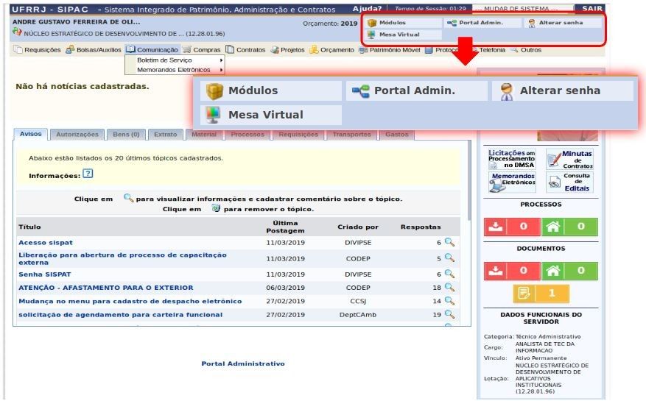
- Escolher a opção DOCUMENTOS e depois CADASTRAR DOCUMENTOS, no MENU da MESA VIRTUAL.
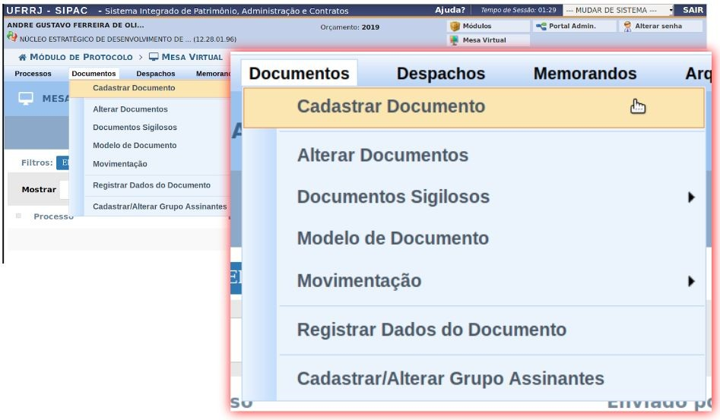
- Escolher o TIPO DE DOCUMENTO que deseja CADASTRAR.
O tipo de documento é “Ata”

- Determine a NATUREZA DO DOCUMENTO.
- Informe o ASSUNTO DETALHADO: Texto de Livre Escolha.
- Selecione a opção ESCREVER DOCUMENTO para redigir o texto da ata ou ANEXAR DOCUMENTO DIGITAL para anexar ata. Não há modelo cadastrado na mesa virtual para este documento. O texto da Ata de Defesa é que consta na Ata do SIGAA.
- Adicione os responsáveis pela assinatura do documento, que serão os membros titulares da banca e o aluno. O aluno também assina a ata.
Os membros externos à UFRRJ (pesquisadores/docentes de outras instituições, professores aposentados da UFRRJ e pós-doutorandos, mesmo que sejam docentes permanentes/colaboradores de PPGs) deverão se cadastrar no SIPAC como assinantes externos. Caso a coordenação não tenha a orientação para realizar este cadastro, informe à Secretaria Acadêmica da PROPPG para enviarmos. Os assinantes externos somente poderão assinar documentos, não cadastrá-los.
Caso o aluno não seja encontrado no grupo de assinantes “Discente”. Ele deverá se cadastrar como assinante externo, para a coordenação autorizar e ele conseguir assinar a Ata, acessando o SIPAC como assinante externo.

- Clique em continuar.
- Na tela Dados do Arquivo a ser Anexado, clique em continuar.
- Adicione o interessado no documento. Neste caso será uma Unidade, que pode ser o Programa de Pós-Graduação ou a unidade de lotação do coordenador/secretário.
- Mantenha a opção NOTIFICAR INTERESSADO marcada como Não.
- Clique em INSERIR.
- Clique em continuar.
- Na tela de Movimentação Inicial, informar a Unidade de Destino, que pode ser o Programa de Pós-Graduação ou a unidade de lotação do coordenador/secretário, e clique em continuar.
- Clique em Confirmar.
Após a assinatura de todos, a ata será encaminhada no SIPAC para a Unidade de Destino e a coordenação/secretaria poderá consolidar a atividade de defesa de dissertação/tese no SIGAA.

